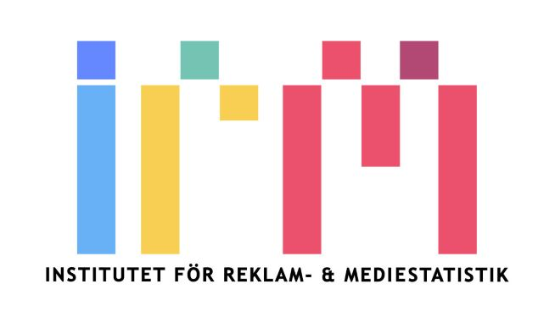Pressemeddelelse
Kontaktperson: Madeleine Thor Telefon: +46 8 663 04 90 E-mail: madeleine.thor@irm-media.se
IRM:s prognose for annoncemarkedet 2021-2022:
Nyt all-time-high i 2021 hvor markedet passerer 15 milliarder DKK.

2020 blev et hårdt år for annoncemarkedet. Covid-19 krisen førte til den største tilbagegang siden finanskrisen. Men nu er trenden vendt, og IRM estimerer en stærk udvikling for annoncemarkedet både i 2021 og i 2022. Sammenlagt forventes investeringerne at blive øget med 1,5 milliarder DKK i 2021, hvilket er en fremgang på næsten 12% i forhold til 2020. Omsætningen bliver dermed i alt 15,1 milliarder DKK. IRM:s prognose betyder at vi får en ny rekord for annonceinvesteringer i 2021

IRM kortlægger reklameinvesteringerne netto i Skandinavien og har siden 2017 arbejdet på det danske marked med at indsamle tal for den løbende udvikling og prognoser. IRM:s tal for første halvår viste en meget stærk trend, idet de samlede medieinvesteringer steg med ca. 14%.

- Vi ser en uhørt kraftfuld genopretning. Set i historisk lys forventes det, at en genopretning til niveauerne inden en krise tager cirka 3 år. Nu gør det danske annoncemarked dette på et år og slår derudover all-time-high. Annoncemarkedet er tilbage og sætter både omsætningsrekord og vækstrekord i 2021, kommenterer Madeleine Thor, VD på IRM.

Det er de digitale annonceindtægter som driver væksten. De kommer til at passere 10 milliarder DKK i 2021. Dermed går nu to tredjedele af annoncørernes penge til digitale medier og medieplatforme.

- Under pandemien trak annoncørerne først i håndbremsen. Men efter en indledende stilstand valgte annoncørerne i stedet i større udstrækning digitale alternativer. Det gør, at vi har fået en stærk digital tilvækst og et accelererende skifte till digitale medier, kommenterer Thor

Også for 2022 har IRM gode nyheder. IRM:s prognose viser, at den positive vækst fortsætter. Prognosen indikerer, at markedet kan få en vækst på lige under 5% og dermed nærme sig 15,8 milliarder DKK.

IRM er et uafhængigt, selvfinansieret institut, hvis formål er kontinuerligt at undersøge og kortlægge reklame- og mediemarkedet i Norden. Med denne intention gennemfører IRM analyser og prognoser vedrørende reklamemarkedernes udvikling. I Danmark samarbejder IRM med Ole E. Andersen, ekstern lektor på CBS, om prognosen.

